<a href='https://www.freepik.es/fotos/musica'>Foto de Música creado por cookie_studio - www.freepik.es</a>

Imagen de mujer con los audífonos

<a href='https://www.freepik.es/fotos/musica'>Foto de Música creado por wayhomestudio - www.freepik.es</a>

DJ

<a href='https://www.freepik.es/fotos/musica'>Foto de Música creado por ArthurHidden - www.freepik.es</a>

**PRIMERO**

1.EAEBED

DBDBDB

**2.DADADA**

**SEGUNDO**

1.FAFAFA

**2.E0DFDD**

**Tercero**

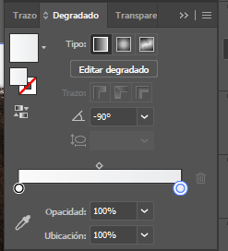**2.E3E3** **E3**